08.08.2022.

**Talantīgie skolēni izaicina sevi humanitāro un mākslas zinātņu nometnē “(IZ)aicinājums”**

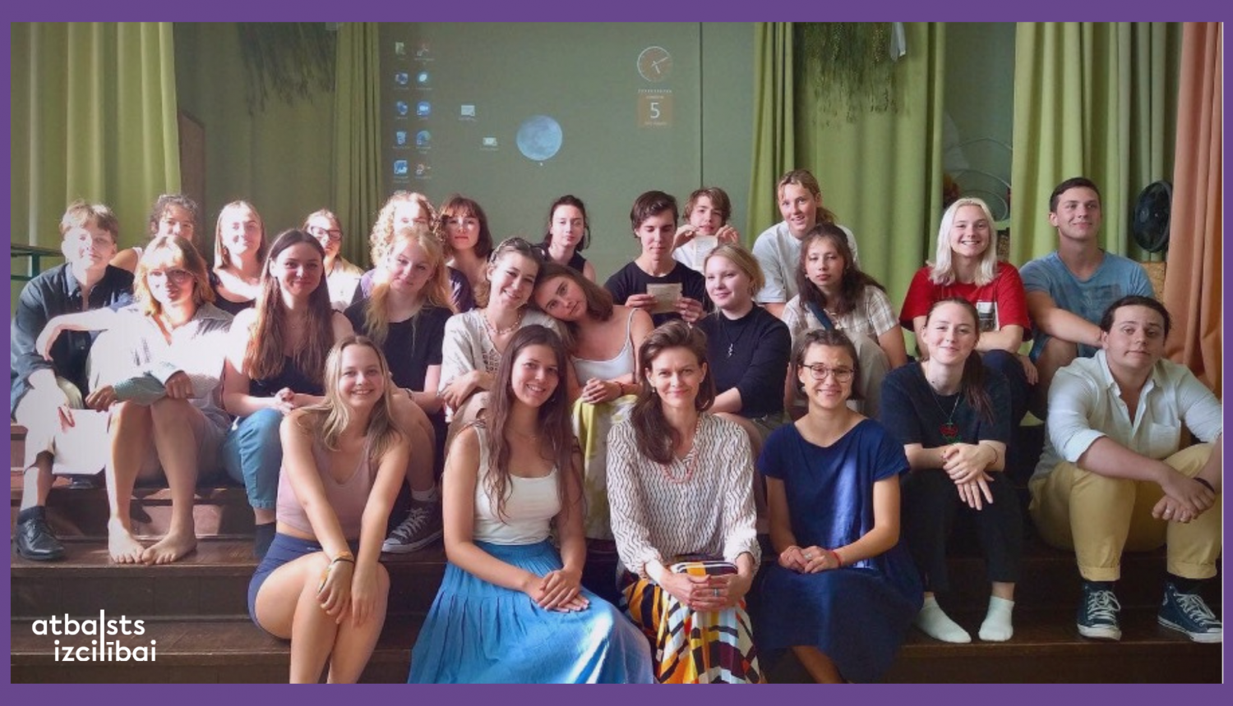

No 31. jūlija līdz 7. augustam Aglonā aizvadīta ceturtā talantīgo skolēnu nometne “(IZ)aicinājums”, kurā šogad piedalījās 25 humanitāro un mākslas zinātņu olimpiāžu laureāti. Nometne dalībniekiem sniedza iespēju vairāku dienu garumā smelties iedvesmu, tiekoties ar Latvijas dzejas, literatūras, mākslas autoriem, kā arī doties izglītojošās ekskursijās un piedalīties radošās aktivitātēs.

Nometnes programmā šogad tika iekļautas vairākas tikšanās un meistarklases ar rakstniecēm, kas sniedza katra savu skatījumu un virzienu par sev tuvām un izzinātām tēmām. Pirmajā dienā dalībniekus sagaidīja Daces Meieres stāstījums par tulkošanu, jauniešiem pašiem izmēģinot savus spēkus tajā. Sekoja arī tikšanās ar dzejnieci Ingmāru Balodi, kas izklāstīja par visjaunāko latviešu dzeju un mudināja radoši izpausties, liekot 30 minūšu laikā sacerēt kādu dzejas vai prozas darbu, kas iedvesmots no Arta Ostupa jaunākā dzejoļu krājuma noslēguma dzejoļa, kā arī nometnes dalībniekus apciemoja Olga Senkāne, kura mācīja rast saikni starp filozofiju un literatūru. Trešā diena dalībniekiem bija īsts izaicinājums, skolēniem tiekoties ar trīs latgaliešu dzejniecēm - Inetu Atpili-Jugani, Ligiju Purinašu un Janu Skrivļu-Čeveri. Katra no autorēm dalījās savos iespaidos un zināšanās par latgaliešu valodas kopšanu un izprašanu. Dienas noslēgumā dalībniekiem tika piedāvāta radoša nodarbība kopā ar literatūrzinātnieci Maiju Burimu.

Lai veicinātu aktīvāku saikni starp iegūtajām zināšanām un nometnes būtību, dalībniekiem bija iespēja doties vairākās ekskursijās, kas sevī iekļāva Aglonas bazilikas apskati, iepazīstot tās arhitektūras īpatnības, kā arī viesošanos Marka Rotko mākslas centrā, baskāju takā, Kristus karaļa kalnā, Daugavpils cietoksnī un dzejnieka Raiņa bērnības mājās Tadenavā. Katrs ekskursiju pieturpunkts bija īpašs ar to, ka tas tika sasaistīts ar kādu atjautīgu literatūras uzdevumu, kas dalībniekiem radošā ceļā bija jāatrisina, radot pašiem savus dzejas un literatūras darbus.

“Vislielāko izaicinājumu nometnē radīja ekskursijas uzdevums – atrast kādu priekšmetu vai elementu, kas piesaista uzmanību, un uzrakstīt aprakstu par to, bet viesu lekcijas ir radījušas papildus pozitīvos iespaidus un motivāciju, kā, piemēram, Daces Meieres stāstījums. Arī ieskats latgaliešu valodā un ap to ir veicinājis papildus interesi to izzināt. Mans lielākais ieguvums no dalības nometnē – izraušanās no ikdienas steigas un dzejas rakstīšanas prasmes apguve unikālo uzdevumu veidā,” stāsta Sandis Straujais, šī gada nometnes dalībnieks.

Tuvojoties nometnes noslēgumam, dalībnieki tikās ar literatūrzinātnieci, pasniedzēju un politiķi Ilgu Šuplinsku un dzejnieci Ingu Pizāni, analizējot dzejas krājumus un veicot dažādus rakstīšanas uzdevumus. Nometnes noslēgumam dalībnieki gatavoja arī iestudējumu, iedvesmojoties no šī gada nometnes tematikas un radošā virziena.

Pārstāvētākā izglītības iestāde nometnē bija Āgenskalna Valsts ģimnāzija., taču piedalījās arī skolēni no Rīgas Valsts Vācu ģimnāzijas, Cēsu Valsts ģimnāzijas, Rīgas Valsts 2. ģimnāzijas, Austrumlatvijas Tehnoloģiju vidusskolas, Rīgas Franču liceja, Tālmācības vidusskolas "Rīgas Komercskola", Rīgas Juglas vidusskolas, Liepājas Valsts 1. ģimnāzijas, Rīgas kultūru vidusskolas, J. Čakstes Liepājas 10.vidusskolas, Rīgas Valsts 1. ģimnāzijas, Rīgas Teikas vidusskolas un Rīgas 64. vidusskolas.

Skolēnu dalība nometnē "(Iz)aicinājums" ir balva par izciliem mācību sasniegumiem 2021./2022. mācību gadā, un izvirzītie skolēni tajā piedalās bez maksas. Latvijas skolēnu dalība nometnē īstenota Eiropas Sociālā fonda projekta “Nacionāla un starptautiska mēroga pasākumu īstenošana izglītojamo talantu attīstībai” ietvaros, projekta numurs 8.3.2.1/16/I/002.



Papildu informācija:  
Laura Šīraka  
Valsts izglītības satura centrs